Министерство науки и высшего образования Российской Федерации

Федеральное государственное бюджетное образовательное учреждение высшего образования

ТОМСКИЙ ГОСУДАРСТВЕННЫЙ УНИВЕРСИТЕТ СИСТЕМ УПРАВЛЕНИЯ И РАДИОЭЛЕКТРОНИКИ

Кафедра компьютерных систем в управлении и проектировании (КСУП)

**Техническое задание**

По дисциплине «Основы разработки САПР»

1. Выдано: студенту группы 589-2 Батухтину Игорю Сергеевичу
2. Тема: разработка плагина “Столовая вилка” для САПР КОМПАС-3D
3. Срок сдачи готовой работы: 31 декабря 2022 г.
4. Исходные данные для работы:

Требования к программному обеспечению:

* Microsoft Windows 10 (64-разрядная версия);
* язык программирования C# с использованием платформы .NET Framework 4.8;
* среда разработки Visual Studio 2022;
* плагин для программы КОМПАС-3D;
* библиотека для тестирования NUnit 3.13.3;
* система контроля версии Git.

Требование к аппаратному обеспечению:

– процессор с поддержкой инструкций SSE2 и AVX;

– видеокарта с поддержкой OpenGL 2.0;

– остальные параметры минимально возможной конфигурации компьютера для установки и запуска КОМПАС-3D определяются минимальными системными требованиями для соответствующих операционных систем.

Изображение моделируемого объекта в 3D:

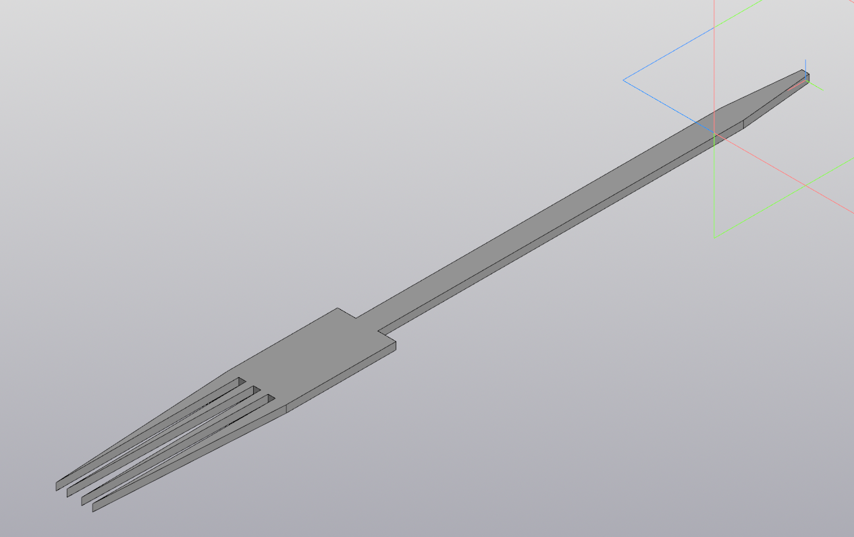

Рис.1. Изображение моделируемого объекта в 3D.

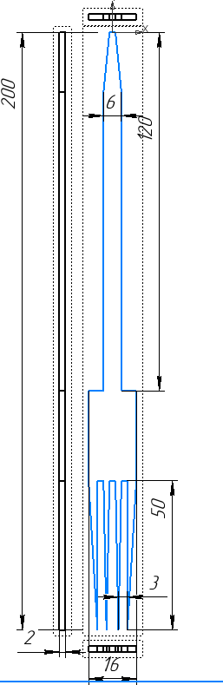

Рис.2. Изображение моделируемого объекта.

Измеряемые параметры для плагина:

- Длина вилки (150-200 мм);

- Ширина рабочей части вилки (16-25 мм);

- Толщина вилки (1-3 мм);

- Длина ручки вилки (100-120 мм);

- Ширина ручки вилки (6-10 мм);

- Длина зубьев вилки (30-50 мм);

- Расстояние между зубьями вилки (2-4 мм).

Длина ручки должна составлять примерно от 2/3 до 1/2 общей длины вилки. Ширина ручки не должна быть больше ширины вилки.

Назначение программы:

Программа предназначена для автоматизации моделирования объекта «Столовая вилка».

Плагин позволяет пользователю ввести вышеперечисленные значения через графический интерфейс. В программе предусмотрена проверка корректности введенных данных и сообщение пользователю о неправильно заполненных полях с помощью цветового выделения и всплывающих подсказок.

При запуске моделирования с некорректными значениями программа выводит сообщение об ошибке и отменяет построение модели.

При правильно введенных значениях результатом работы программы будет созданная по ним модель столовой вилки. Длина ручки вилки рассчитывается из введенных пользователем параметров автоматически.

Руководитель:

к.т.н., доцент каф. КСУП ___________ Калентьев А.А.

*(подпись)*

Задание принял к исполнению *«23» сентября* 2022г.

Студент гр. 589-2 ___________ Батухтин И.С.

*(подпись)*